Требуется спроектировать и сверстать небольшую страничку для внутренних нужд – сравнение производительности различных фрагментов кода на js.
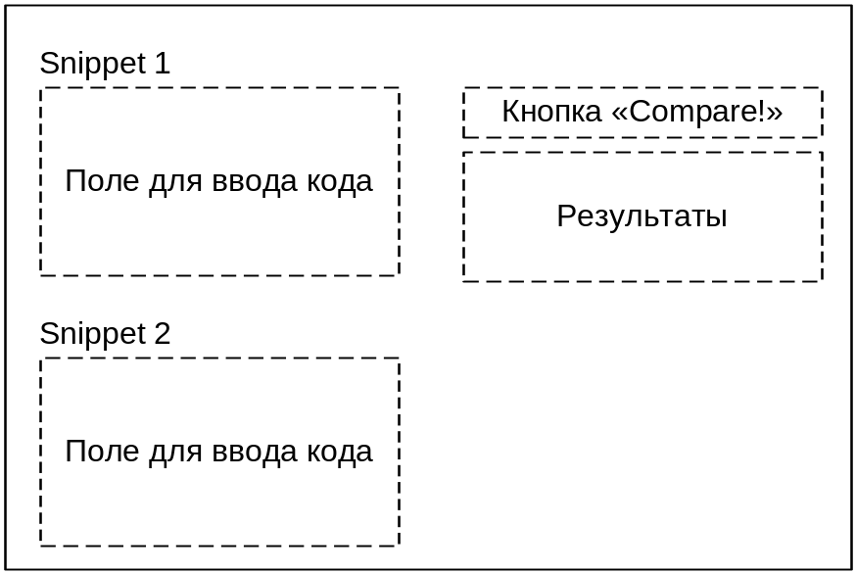
Основной сценарий использования:
- Разработчик открывает страницу
- Вводит два фрагмента кода в соответствующие поля ввода
- Нажимает кнопку “Compare!”
- Система:
  - Выполняет каждый из фрагментов 1000 раз, засекая время
  - Получает среднее время выполнения фрагмента, в мс
  - В случае ошибки при выполнении фрагментов прекращает профилирование и выводит ошибку в результаты
- В специальной области получает результаты профилирования, из которых должно быть видно какой фрагмент быстрее и насколько.
Чтобы не мучаться с дизайном, предлагается использовать стили Bootstrap. Для выполнения фрагментов можно использовать простой eval – утилита внутренняя, никто специально ничего ломать не будет.
Тем не менее пользоваться утилитой должно быть удобно. Постарайтесь при проектировании учесть вопросы юзабилити

